chainflex Busleitungen sparen mit neuer 300V UL-Zulassung Kosten ein
10-mal höhere UL-Spannung sorgt für konstruktive Freiheiten in der Belegung der Energiekette

Köln, 7. Juli 2020 – Durch eine Spannungserhöhung auf 300V können Anwender jetzt die chainflex Busleitungen direkt neben Leitungen mit einer höheren Spannungsebene legen. Zuvor mussten nach Vorgaben der Prüfungsorganisation UL alle Leitungen mit unterschiedlichen Spannungsklassen getrennt verlegt sein. Mit der erhöhten und UL-zugelassenen neuen Spannungsklasse optimiert der Anwender seine Technik, spart Kosten als auch Zeit für die Energiekettenkonstruktion ein.
Die Underwriters Laboratories (kurz: UL) sind eine unabhängige Organisation in den USA, die verschiedene Produkte auf deren Sicherheit prüft. Dabei sind die Bestimmungen in Hinblick auf Brandschutz sehr hoch. Nur geprüfte Produkte erhalten das UL-Zertifikat und garantieren so einen einfachen Vertrieb der Maschinen und Anlagen weltweit. Bezogen auf Leitungen schreibt die UL vor, dass alle Leitungen mit unterschiedlichen Spannungsklassen in einer Energieführung immer mechanisch voneinander getrennt sein müssen. Daher musste die Konstruktion bisher viel Zeit für die Auslegung der Energiekette sowie Kosten aufwenden. Um diesen Aufwand zu reduzieren und die Technik zu verbessern, hat igus jetzt für seine chainflex Busleitungen CF888, CFBUS.PVC, CF898 und CFBUS.PUR die 30V UL-Spannung auf 300V erhöht und das Zertifikat der UL erhalten. So können Leitungen mit der gleichen Spannungsebene direkt nebeneinander verlegt werden. Eine Trennung der Leitungen ist nun nicht mehr notwendig. „Und das kann die Kettengröße verringern und den Installationsaufwand von Trennstegen reduzieren“, erklärt Rainer Rössel, Geschäftsbereichsleiter chainflex Leitungen bei igus.

Busleitungen überstehen 17 Millionen Doppelhübe im Test
Die Busleitungen sind in vier Leitungsqualitäten mit PVC- oder PUR- Außenmantel erhältlich. So bekommt der Anwender stets die technisch beste und gleichzeitig kostengünstigste Leitung, die in der Bewegung funktioniert. Die Langlebigkeit der 300V UL-Busleitungen zeigte sich auch im hauseigenen 3.800 Quadratmeter großen igus Testlabor. Hier prüft der motion plastics Experte alle seine Produkte bis zum Totalausfall. In einem Versuch mit der CFBUS.PUR.049 Busleitung, bei einem Biegeradius von 10,3 x d, überstand sie 17 Millionen Doppelhübe. Aufgrund der zahlreichen Testreihen kann igus auf alle chainflex Leitungen eine einzigartige Garantie von 36 Monaten vergeben. Für die einfache und schnelle Auswahl der technisch besten Leitung zum kostengünstigen Preis bietet sich der chainflex Lebensdauerrechner an. Hier kann der Nutzer einfach die Umgebungsparameter seiner Anwendung eingeben und erhält direkt Angaben zu Lebensdauer sowie den Preisvergleich der unterschiedlichen Leitungsqualitäten.

PRESSEKONTAKTE:  Oliver Cyrus  Leiter Presse und Werbung  Anja Görtz-Olscher  Presse und Werbung  igus® GmbH  Spicher Str. 1a  51147 Köln  Tel. 0 22 03 / 96 49-459 oder -7153  Fax 0 22 03 / 96 49-631  ocyrus@igus.de  agoertz@igus.de  www.igus.de/presse | ÜBER IGUS:  Die igus GmbH ist ein weltweit führender Hersteller von Energiekettensystemen und Polymer-Gleitlagern. Das familiengeführte Unternehmen mit Sitz in Köln ist in 35 Ländern vertreten und beschäftigt weltweit 4.150 Mitarbeiter. 2019 erwirtschaftete igus mit motion plastics, Kunststoffkomponenten für bewegte Anwendungen, einen Umsatz von 764 Millionen Euro. igus betreibt die größten Testlabore und Fabriken in seiner Branche, um dem Kunden innovative auf ihn zugeschnittene Produkte und Lösungen in kürzester Zeit anzubieten.

Die Begriffe "igus", “Apiro”, "chainflex", "CFRIP", "conprotect", "CTD", "drygear“, "drylin", "dry-tech", "dryspin", "easy chain", "e-chain", "e-chain systems", "e-ketten", "e-kettensysteme", "e-skin", "e-spool“, "flizz", „ibow“, „igear“, "iglidur", "igubal", „kineKIT“, "manus", "motion plastics", "pikchain", „plastics for longer life“, "readychain", "readycable", „ReBeL“, "speedigus", "triflex", "robolink" und "xiros" sind gesetzlich geschützte Marken in der Bundesrepublik Deutschland und gegebenenfalls auch international.

Bildunterschrift:

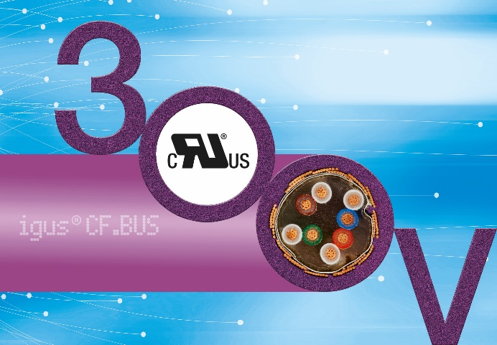
Bild PM3520-1
Die neue 300V UL-Spannungsklasse der chainflex Busleitungen sorgt für konstruktive Freiheiten in der Belegung der Energiekette und spart so Kosten ein. (Quelle: igus GmbH)

